Projektdokumentation

BWS-Sport-Choice

Lichtenfels,Lisa
Auszubildende zur Fachinformatikerin für Anwendungsentwicklung

Gutberlet, Joshua
Auszubildender zum Fachinformatiker für Anwendungsentwicklung

30.11.2018

Ausführungszeitraum: 03.09.2018 – 23.11.2018
Projektbetreuer: Herr Grüning
Ausbildungsbetrieb: Bundeskriminalamt Wiesbaden
Äppellallee 45
65203 Wiesbaden

Eidesstattliche Erklärung
Hiermit versichern Joshua Gutberlet und Lisa Lichtenfels, dass das Projekt und die dazugehörige Dokumentation selbstständig erstellt wurde.

Ort und Datum: Wiesbaden, 30.11.2018

Unterschrift Joshua Gutberlet: __________________________

Unterschrift Lisa Lichtenfels: __________________________
Inhaltsverzeichnis
1 Projektinitialisierung 4
1.1 Einleitung 4
1.2 Beschreibung 4
1.3 Ist-Analyse 4
1.4 Soll-Analyse 4
1.5 Projektumfeld 5
1.6 Probleme und Lösungen 6
2 Projektplanung 6
2.1 Projektaufbau 6
2.2 Phasenplan 7
2.2.1 Initialisierung 8
2.2.2 Planung 8
2.2.3 Realisierung 8
2.2.4 Test 8
2.2.5 Abschluss 8
2.2.6 Dokumentation 8
2.3 Projektstrukturplan 9
2.4 Zeitplan 9
2.5 Ressourcenplan 9
2.6 Kostenanalyse 9
2.7 Wirtschaftlichkeitsanalyse 9
2.8 Machbarkeitsanalyse 10
2.8.1 Komplexität der Anforderungen 10
2.8.2 Fachliche Anforderungen an den Benutzer 10
2.9 Risikoanalyse 10
2.10 Testkonzept 10
2.11 Gestaltung der GUI 11
2.12 Probleme und Lösungen 11
3 Realisierung 12
3.1 Anwendungsanalyse 12
3.2 Klassenbeschreibung 12
3.3 Datenbank 12
3.3.1 Aufbau 12
3.3.2 ER-Modell 13
3.4 Erstellen der GUI 14
3.6 Probleme und Lösungen 14
4 Testphase 14
4.1 Probleme und Lösungen 14
5 Abschluss des Projekts 14
5.1 Abnahme durch den Kunden 15
5.2 Probleme und Lösungen 15
6 Dokumentation 15
6.1 Erstellung 15
6.2 Probleme und Lösungen 15
7 Projektbewertung 15
7.1 Soll-Ist-Vergleich 15
7.2 Fazit 15
8 Glossar 16
9 Quellen 17
10 Anhang 17

Abbildungsverzeichnis
Abbildung 1: Architekturstil der Anwendung 6
Abbildung 2: Wasserfallmodell 7
Abbildung 3: Oberfläche 11
Abbildung 4: Auszug aus dem Lastenheft 19
Abbildung 5: GANTT-Diagramm zum SOLL-Zustand 21
Abbildung 6: GANTT-Diagramm zum IST-Zustand 21
Abbildung 7: Bruttokosten Ausbildung 22
Abbildung 8: Anwendungsfalldiagramm 24
Abbildung 9: Klassendiagramm Entitätsklassen 25
Abbildung 10: Datenbankmodell 26
Abbildung 11: Äquivalenzklassen Benutzer anlegen 27
Abbildung 12: Testfälle Benutzer anlegen 27
Abbildung 13: Auszug Testprotokoll 29

Tabellenverzeichnis

1 Projektinitialisierung

1.1 Einleitung
Diese Projektdokumentation ist Bestandteil des Schulprojekts „BWS-Sport-Choice“ (BWS = Brühlwiesenschule). In ihr wird der gesamte Projektablauf, von der Auswahl des Projekts, über die Planung und Realisierung bis hin zur Dokumentation, geschildert.

1.2 Beschreibung
Ziel der Projektarbeit ist die Realisierung einer webbasierten Sportkurswahl für die Brühlwiesenschule. Gemäß des Model-View-Controller-Modells gehört zur Entwicklung sowohl die Erstellung eines entsprechenden Datenbankmodells (Model), einer benutzerfreundlichen Weboberfläche (View) sowie der dazugehörigen Geschäftslogik (Controller).

1.3 Ist-Analyse
Zur Zeit wird die Sportkurswahl der Schüler, aus den Stufen 11 und 12 des beruflichen Gymnasiums (BG),durch folgenden Ablauf realisiert:
Die Sportlehrer teilen dem Sekretariat mit, welche Kurse sie für das folgende Jahr anbieten
werden. Hierzu wird dann für jeden Kurs ein Dokument angefertigt, welches die Details zum
Kurs, wie zum Beispiel die maximale Teilnehmerzahl, Beschreibung, Bewertung etc.,
beinhaltet. Jedes Dokument wird dann kurz vor bzw. während dem angesetzten
Wahlzeitraum in der Schule aus gehangen.
Jeder „BG“-Schüler bekommt dann über den Tutor ein Formular, in dem die Erst-, Zweit- und
Drittwahl eingetragen werden kann. Solange der Wahlzeitraum läuft, haben die Schüler die
Möglichkeit sich zu entscheiden und zu wählen. Dann werden die Formulare vom Tutor
gesammelt und im Sekretariat abgegeben.
Nun müssen alle Formulare ausgewertet werden und die Schüler müssen unter Beachtung
der Erst-, Zweit- und Drittwahl vom Sekretariat in die Kurse eingeteilt werden. Hierfür gibt es
bisher keinen automatischen Ablauf.

1.4 Soll-Analyse
Gewünscht wird eine Lösung, welche allen „BG“-Schülern und Sportlehrern über eine Web-Anwedung bereitgestellt werden kann.
Die Web-Anwendung soll die Sportkurswahl in dem Sinne unterstützen, dass keine
Formulare und sonstige Papierdokumente mehr nötig sind.
Die Kurse können von den Lehrern selbst eingetragen werden, die Schüler wählen dann
ihren Wunschkurs und zwei weitere (Erst-, Zweit- , Drittwahl) und ein Algorithmus soll die
Einteilung der Schüler in die Kurse, an denen sie dann tatsächlich teilnehmen dürfen,
automatisieren.

1.5 Projektumfeld
Auftraggeber ist die Brühlwiesenschule, insbesondere die Sekretärin, die sich zur Zeit um die Abwicklung der Sportkurswahl kümmert. Die BWS, die von den Auszubildenden während Ihrer Ausbildung als Berufsschule besucht wird, ist verantwortlich für die Bereitstellung eines Servers und der Daten der Schüler und Lehrer, die die Webanwendung nutzen sollen.
Nach der Abnahme wird die Webanwendung für die Zielgruppe zur Verfügung stehen.

Die Realisierung einiger Mindestanforderungen soll bis zum 23.11.2018 stattfinden. Die Realisierung des kompletten Projekts soll bis Ostern 2019 abgeschlossen sein, dann wird außerdem die Abnahme durch den Kunden stattfinden.

Für die Entwicklung nutzen die Auszubildenden ihre privaten Rechner:
- ASUS UX510UXK mit Windows 10
- Lenovo G710 mit Ubuntu Linux in der Kernel-Version 4.15.0-39
Zur Entwicklung der Webanwendung wird eine Implementation mit Java Enterprise Edition (Java EE) und dem JSF-Framework PrimeFaces sowie dem Webframework Foundation angestrebt. Für die Abbildung der Datenbankstruktur wird das Java Persistence Appliation Programming Interface (JPA, Java Persistence API) verwendet. Hierfür kommt die integrierte Entwicklungsumgebung (IDE) NetBeans 8.2 mit dem Java Development Kit (JDK) 8 Update 19 zum Einsatz. Der Applikationsserver, der die Anwendung ausführen soll, wird von der Schule zum entsprechenden Zeitpunkt bereitgestellt, ebenso ein zentraler MySQL-Server zur Speicherung der Daten.
Für die Testphase nutzen die Auszubildenden einen lokalen Applikationsserver. Dieser ist ein Glassfish Server Open Source Edition (ODE) Version 4.1.2. Zur Speicherung der Daten wird ein lokaler MySQL-Server verwendet.
Für die Erstellung der Dokumentation wird LibreOffice benutzt. Die Diagramme werden mit Hilfe von Dia realisiert.
Bei der Entwicklung wird besonders auf den Einsatz von OpenSource-Produkten Wert gelegt.
1.6 Probleme und Lösungen
Kundengespräche konnten nur während des, im September stattgefundenen, Berufsschulblock abgehalten werden. Die in diesem Zeitraum besprochenen Anforderungen können implementiert werden, es kann zwischen dem 23.11.2018 und der Abnahme des Projektes jedoch zu weiteren Anforderungen und Änderungen der Web-Anwendung kommen.

2 Projektplanung

2.1 Projektaufbau
Das Architekturmuster einer Anwendung bestimmt die Organisation und Interaktion zwischen den Komponenten.
Die Webanwendung soll nach dem Software-Architekturmuster „Model-View-Controller“ (MVC) strukturiert werden. Durch dieses dreigeteilte Modell erfolgt eine logische und physikalische Trennung in unabhängige Klassen. Dadurch kann man einzelne Komponenten jederzeit austauschen, was die Flexibilität, Erweiterbarkeit und Änderbarkeit des Produkts maßgeblich erhöht. Zudem erfolgt eine weitere logische Schichtentrennung durch Java EE, in die Web-Schicht und die EJB-Schicht. Dadurch dürfen hierarchisch übergeordnete Schichten nur ihre direkt untergeordneten Schichten und Komponenten verwenden.
In der folgenden Abbildung sind die benannten Architekturmuster in dieser Projektumgebung dargestellt.
Abbildung 1: Architekturstil der Anwendung
Diese Gliederung in drei Teilkomponenten beinhaltet:

Model – das Datenmodell
Die darzustellenden Daten und Teile der Geschätslogik.

View – die Präsentationsschicht
Die grafische Abbildung der Informationen sowie die Übergabe von Benutzerinteraktionen.

Controller – die Programmsteuerung
Hier erfolgt die Trennung durch die zwei Schichten. Die Web-Schicht beinhaltet die Controller-Klassen zur Auswertung der Benutzerinteraktionen in der View. Die Controller der EJB-Schicht hingegen steuern die Manipulation der Daten des Models.

2.2 Phasenplan
Das Projekt wird nach dem Wasserfallplan realisiert. Hierbei erfolgt eine Unterteilung in sechs Phasen, welche sich einfach planen und kontrollieren lassen.
Durch dieses Vorgehensmodell ist eine klare Abgrenzung zwischen den Phasen gegeben, da jeder Meilenstein eines Abschlussberichts bedarf. Trotzdem kann man bei aufgetretenen Fehlern wieder zu einer übergeordneten Phase zurückgehen.
Die genaue Anordnung der Phasen können der folgenden Abbildung entnommen werden.
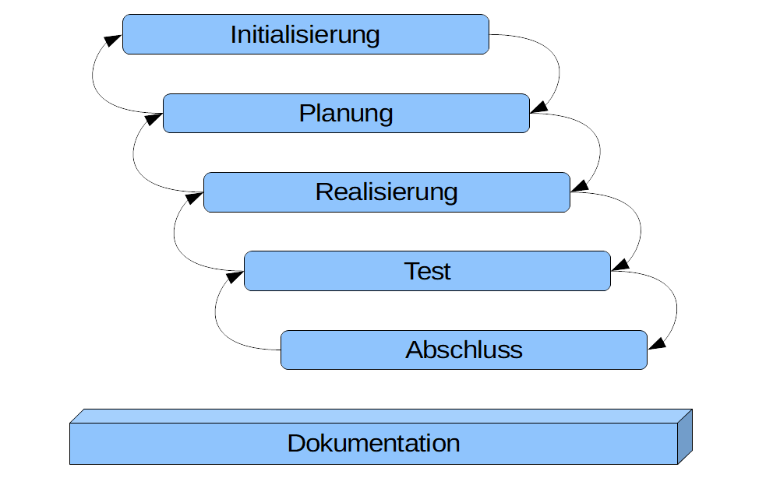Abbildung 2: Wasserfallmodell

2.2.1 Initialisierung
In der Initialisierungsphase werden von den Auszubildenden aus mehreren möglichen Projekten, die teilweise vom Klassenlehrer vorgeschlagen wurden, eines als Schulprojekt ausgewählt. Anschließend werden die Anforderungen analysiert und in einem ersten Kundengespräch erörtert. Als Abschluss dieser Phase wird die Projektbeschreibung mit dem Klassenlehrer abgestimmt.

2.2.2 Planung
Ist die Projektbeschreibung genehmigt, kann mit der Planungsphase begonnen werden. Hier werden alle Teilschritte der Realisierung geplant. Hierzu gehören sowohl organisatorische Aspekte, wie das Erstellen des Projektstrukturplans und der Zeitplanung, als auch logische Entwürfe, wie die Klassendiagramme, die Datenbankmodelle und das Design der grafischen Oberfläche (engl. „graphical user interface“, GUI).

2.2.3 Realisierung
Nun beginnt die Realisierungsphase. Diese gliedert sich in die Erstellung der grafischen Oberfläche (JSF, Foundation, PrimeFaces), deren Verwalterklassen (Managed Beans) sowie der Datenbankstruktur (Entity Beans, JPA) und der Geschäftslogik (Session Beans).

2.2.4 Test
In dieser Phase werden die Programmfunktionen durch die Black-Box Testmethode und verschiedene Arten von Testern (Benutzer und Entwickler) auf ihre Korrektheit geprüft.

2.2.5 Abschluss
Ist das Ergebnis der Testphase zufriedenstellend, kann die Abnahme durch den Kunden erfolgen.

2.2.6 Dokumentation
Anders als die ersten fünf Teilabschnitte verteilt dich die Dokumentationsphase auf die gesamte Projektdauer. Dies bietet den Vorteil, zum Einen die Ergebnisse zeitnah schriftlich festzuhalten und zum Anderen einen Ausgleich zwischen den vorherigen Phasen und der Dokumentation schaffen zu können.

2.3 Projektstrukturplan
Der Projektstrukturplan ist im Anhang „C“ zu finden.

2.4 Zeitplan
Die Durchführung des Projektes beginnt am 03.09.2018 und endet Ostern 2019.
Die Zeitplanung steht vorerst nur für den Zeitraum bis zur Abgabe des Schulprojektes zur Verfügung, dies kann dem Anhang D „Zeitplan (GANTT-Diagramm)“ entnommen werden.

2.5 Ressourcenplan
Das Projekt wird von den Auszubildenden auf den eigenen Rechnern mit den Betriebssystemen Windows 10 und Ubuntu Linux durchgeführt. Die Webanwendung wird unter Zuhilfenahme der IDE NetBeans 8.2 in Java EE 7 entwickelt. Als Datenbankmanagementsystem wird MySQL verwendet. Die Bereitstellung erfolgt durch einen Applikationsserver der BWS.
Die Benutzerdaten, mit denen sich die Schüler und Lehrer anmelden können, werden in der Datenbank gespeichert.
Die Projektdokumentation wird mit Hilfe von LibreOffice verfasst. Die Diagramme sowie Grafiken werden mit LibreOffice und Dia erstellt. Weitere Ressourcen beschränken sich auf Büroartikel.

2.6 Kostenanalyse
Im Anhang E „Kostenanalyse“ ist die Grundlage für die folgende Berechnung der zu erwartenden Kosten zu finden. Es handelt sich dabei um die, vom Bundesinstitut für Berufsbildung (BiBB) im Jahr 2012 und 2013 erhobenen, Kosten und den Nutzen für die betriebliche Berufsausbildung. Anhand der im Anhang aufgezeigten Tabelle konnten die Stundensätze errechnet werden, die, mit der für das Projekt errechneten, Stundenanzahl multipliziert werden, um die Kosten zu analysieren.
Kostenart | Stundensatz | Dauer [h] | Kosten
Personalkosten Azubi | 8,28€ | 297 | 2.459,16€
Personalkosten Ausbildungspersonal | 2,25€ | 297 | 668,25€
Anlage- und Sachkosten | 0,25€ | 297 | 74,25€
Sonstige Kosten | 1,37€ | 297 | 406,89€
Gesamtkosten |  |  | 3.608,55€

2.7 Wirtschaftlichkeitsanalyse
Die Notwendigkeit des Projekts genügt bereits, um dessen Umsetzung zu begründen. Ein Kostenvergleich zu alternativen Produkten ist hier nicht angedacht, da es nach aktuellem Stand keine Software mit den gewünschten Anforderungen auf dem Markt gibt.
Im Vordergrund bei diesem Produkt steht die Einsparung von Papier und Zeit. Durch die Umsetzung der Webanwendung kann die Schule eine Menge Papier einsparen, wodurch nicht nur Geld gespart , sondern auch die Umwelt geschützt wird.
Außerdem können nun andere Arbeiten in dem Zeitraum verrichtet werden, der bisher dazu genutzt wurde die Einteilung der Schüler in die Kurse zu vollziehen.

2.8 Machbarkeitsanalyse

2.8.1 Komplexität der Anforderungen
Die fachlichen Anforderungen an die Entwicklung sind auf Grund der bisher erworbenen Kenntnisse im Bereich Informatik ohne größere Probleme zu realisieren.

2.8.2 Fachliche Anforderungen an den Benutzer
Die Benutzer sollten über Grundkenntnisse im Umgang mit Arbeitsplatz-Rechnern verfügen, um die Webanwendung bedienen zu können.
Vor der Abnahme des Produkts durch den Kunden wird ein Zugang zum Benutzerhandbuch in der Webanwendung eingefügt, damit jeder Benutzer bei Problemen darauf zugreifen kann.

2.9 Risikoanalyse
Der Erfolg einer Projektes ist von verschiedenen Faktoren abhängig, ob finanzielle, personelle oder technische. Um während des Projektablaufs auftretende Probleme effizient beseitigen zu können, wollten diese im Vorfeld gründlich analysiert werden.
Bei diesem Projekt ist das fatalste Risiko, dass der Zeitplan nicht eingehalten werden könnte. Daher bedarf es einer genauen Analyse und einer klaren Struktur für dieses Projekt, welche mittels Werkzeuge wie dem Projektstrukturplan und dem Zeitplan verwirklicht werden kann. Ein weiteres großes Risiko besteht im Ausfall einer der Elemente des Projektumfelds. Dies beinhaltet unter Anderem defekte Hardware, unerwartete Systemabstürze und fehlerhafte Bibliotheken. Um mögliche Daten- und Zeitverluste zu minimieren, werden regelmäßig alle relevanten Projektdateien in einem Github Repository gespeichert.
Weitere Risiken, die es primär zu vermeiden gilt, wären fehlende technische Kenntnisse oder ein Ausfall der Datenbank.
In Anhang F „Risikoanalyse“ finden Sie eine detaillierte Auflistung der Risiken, sowie deren Einteilung in einen Risikographen.

2.10 Testkonzept
Testfälle werden anhand eines Black-Box-Tests geprüft. Dieser Test wird nach dem Ende der Realisierungsphase durchgeführt. Die Fehler die in diesem Systemtest auftreten, werden korrigiert.

2.11 Gestaltung der GUI
Die Grundlage der Benutzeroberfläche ist das Design der bereits vom Bundeskriminalamt entwickelten Elternsprechtagsplattform (ESTA). Die Webanwendung BWS-Sport-Choice erhält sein eigenes Logo, angelehnt an das Design des Logo von ESTA.
Das Layout lässt sich in vier wesentliche Segmente aufteilen:
- Der Hauptbereich (grün) dient der Darstellung von Informationen und weiteren Inhalten, er ist zentriert integriert.
- Das Navigationsmenü (orange) enthält Menüoptionen, die für die verschiedenen Benutzerrollen variieren. Es dient zum Schnellen wechseln der Ansichten.
- Der Header (gelb) beinhaltet das Logo der Webanwendung und den Link zur Webseite der Schule
- Der Footer (blau) enthält den Disclaimer der Brühlwiesenschule
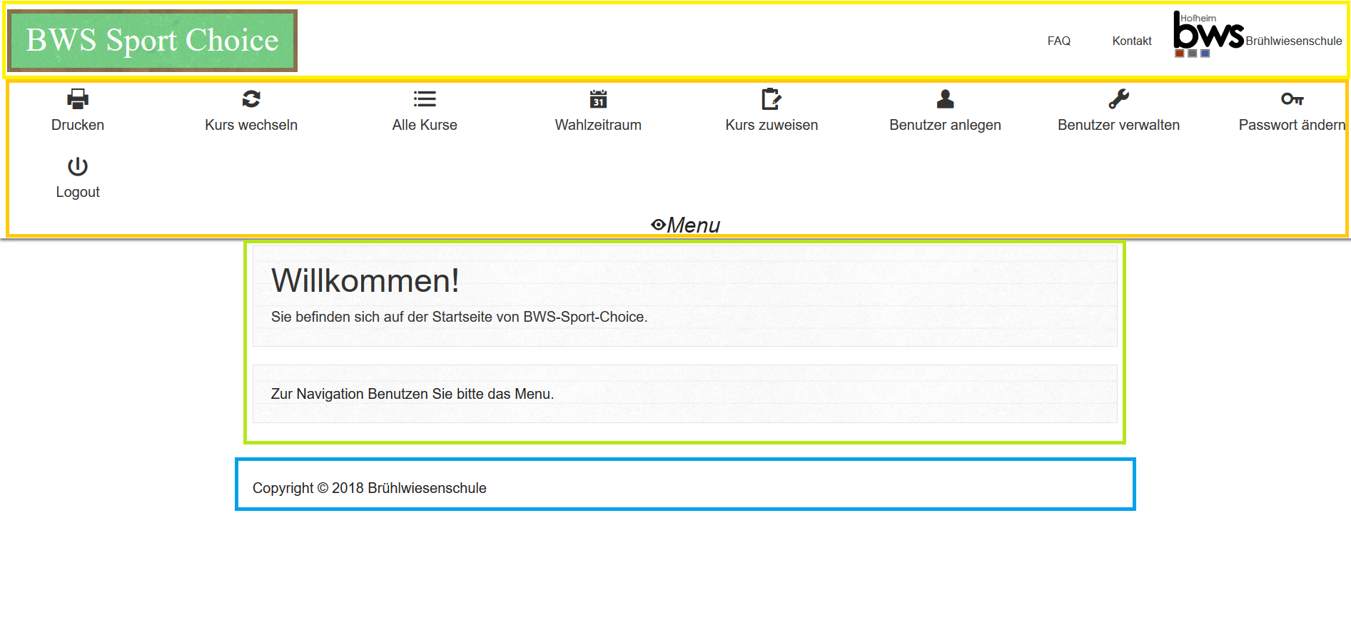Abbildung 3: Oberfläche
2.12 Probleme und Lösungen
In dieser Phase ist das Problem von mangelhaftem Wissen über die Verwendung eines Github Repository aufgetreten. Hierdurch verzögerte sich die Zeitplanung.
Das Repository ist wichtiges Bestandteil der Risikoanalyse und dient zum Vermeiden von Datenverlust.
Das Problem wurde durch intensives Einarbeiten in die Funktionen und Vorgehensweisen für die Verwendung eines Github Repository gelöst.

3 Realisierung

3.1 Anwendungsanalyse
Die Programmfunktionen sowie das dazugehörige Anwendungsfalldiagramm können dem Anwendungsfalldiagramm in Anhang G „Anwendungsfalldiagramm“ entnommen werden.

3.2 Klassenbeschreibung
Die Klassen des Projekts wurden anhand des Klassendiagramms erstellt. Hierdurch wurde die Entwicklung erheblich vereinfacht.
Die Klassenbeschreibungen sowie die zugehörigen Klassendiagramme sind im Anhang H „Entwicklerhandbuch“ zu finden.

3.3 Datenbank

3.3.1 Aufbau

Tabelle ‚benutzer‘
In dieser Tabelle sind der Benutzername, das verschlüsselte Passwort, der Salt der Verschlüsselung, die Rolle und die Referenz auf die zugehörige Person eines Benutzers vermerkt.

Tabelle ‚kurs‘
Diese Tabelle beinhaltet alle relevanten Informationen zu einem Sportkurs:
- Titel, Kürzel, Beschreibung, Bewertung, Hinweis, maximale Teilnehmerzahl
- Jahr in dem der Kurs angelegt wurde
- Verweis auf die Stufe, für die der Kurs gilt
- Verweis auf einen themengleichen Kurs vom Vorjahr, wenn vorhanden
- Verweis auf den Lehrer, der den Kurs angelegt hat

Tabelle ‚lehrer‘
Diese Tabelle beinhaltet das Kürzel eines Lehrers und verweist auf die zugehörige Person.

Tabelle ‚person‘
Hier werden die Vor- und Nachnamen von Personen gespeichert, sowie der Typ der Person, das heißt, ob die Person Schüler oder Lehrer ist.

Tabelle ‚schueler‘
Für einen Schüler wird ein Verweis auf seine Stufe gespeichert, sowie einen Verweis auf seinen Lehrer und seine Wahl, wenn er diese bereits angelegt hat. Außerdem wird ebenfalls auf die zugehörige Person verwiesen.

Tabelle ‚schueler_kurs‘
Diese Tabelle ist eine Beziehungstabelle, die einen Verweis auf einen Schüler und einen Verweis auf einen Kurs kombiniert, damit nachvollzogen werden kann, welchem Kurs ein Schüler nach dem Wahlzeitraum zugewiesen wurde.

Tabelle ‚stufe‘
Für eine Stufe wird die Bezeichnung vermerkt.

Tabelle ‚thema‘
Ein Thema stellt ein Unterthema eines Kurses dar. Hier wird der Anteil in Prozent, eine Bezeichnung und der Schwerpunkt vermerkt. Außerdem verweist ein Thema auf den dazugehörigen Kurs.

Tabelle ‚wahl‘
Die Wahl enthält eine Erst-, Zweit- und Drittwahl, die in Form von Verweisen auf Kurse gespeichert werden.

Tabelle ‚wahlzeitraum‘
Für den Wahlzeitraum werden das Beginndatum und das Enddatum gespeichert.
3.3.2 ER-Modell
Das Entity-Relationship-Modell ist ein Instrument zur Modellierung von Daten und beschreibt die benötigten Einheiten, deren Attribute sowie die Beziehungen untereinander. In Anhang I „Datenbankmodell“ ist der geplante Aufbau der Datenbank visualisiert.

3.4 Erstellen der GUI
Die Erstellung der grafischen Oberfläche erfolgte mit er Technologie JSF 2.0 und dem darauf aufbauenden Komponentenframework PrimeFaces 5.0. Da außerdem das Design der Webanwendung auf dem Design von ESTA aufbauen soll, wurde zusätzlich das Webframework Foundation genutzt. Durch die Verwendung von PrimeFaces konnten außerdem AJAX-Komponenten verwendet werden, wodurch die Benutzerfreundlichkeit erhöht werden kann.
Es wurde ein Template erstellt, das zu jeder Zeit dasselbe Grundlayout für die Webseiten garantiert. Die einzelnen Seiten wurden anschließend implementiert und danach mit den Bean-Klassen erweitert.

3.6 Probleme und Lösungen
Die Implementierung der Entitäten hat mehr Zeit in Anspruch genommen, als erwartet. Zusätzlich entstanden beim Implementieren einiger Managed Beans und ihren Funktionalitäten Zeitverzögerungen, welche durch Zeiteinsparungen bei anderen Managed Beans aufgeholt werden konnten.
Des Weiteren sind durch die Komplexität von PrimeFaces einige Fehler bei der Darstellung von Dialogboxen entstanden. Außerdem hat die Bearbeitung der AJAX-Komponenten mehr Zeit in Anspruch genommen, als erwartet.
Die Fehler konnten durch ständige Tests und Recherche im Internet behoben werden, allerdings entstand eine Zeitverzögerung, die in der Abschlussphase wieder aufgeholt werden muss.

4 Testphase
In dieser Phase wurde die Anwendung auf ihre Funktionalitäten überprüft. Um die Funktionen zu testen, wurden außerdem parallel zur Entwicklung bereits Tests durchgeführt um fatale Fehler sofort korrigieren zu können.
Zum Ende der Entwicklung wurde ein Black-Box-Test durchgeführt, um Aktionen der Benutzer nachzustellen.
Bei der Black-Box-Methode wurden Menüpunkte auf ihre Benutzbarkeit und die korrekte Ausgabe der Datensätze überprüft.
Die genauen Testszenarien und -ergebnisse sind in Anhang J „Testdokumentation“ enthalten.

4.1 Probleme und Lösungen
In dieser Phase sind keine Probleme aufgetreten.

5 Abschluss des Projekts

5.1 Abnahme durch den Kunden
Die Abnahme durch den Kunden erfolgt erst im Frühjahr 2019, da der Projektzeitraum nur die Realisierung einer ersten Version beinhaltet hat.

5.2 Probleme und Lösungen
In dieser Phase konnten keine Probleme auftreten.

6 Dokumentation

6.1 Erstellung
Die Erstellung der Dokumentation fand während des gesamten Projektverlaufs statt. Sie wurde begleitend zur Projektarbeit stetig erweitert und mit Abschluss einer Projektphase komplettiert. Die Dokumentation ermöglicht es Administratoren, Entwicklern und Sachfremden, das Projekt und dessen Inhalt logisch nachvollziehen zu können.

6.2 Probleme und Lösungen
Bei der Erstellung einiger Grafiken traten kleinere Probleme auf, die aber zeitnah behoben werden konnten.

7 Projektbewertung

7.1 Soll-Ist-Vergleich
Alle Anforderungen, die für den Zeitrahmen vorgesehen waren, konnten erzielt werden.
Die entstandenen Zeitverzögerungen während der Planungs- und Realisierungsphase konnten bei der Erstellung der Diagramme, Protokolle und in der Abschlussphase wieder aufgeholt werden.

7.2 Fazit
Das Projekt ist zwar zum Einen sehr anspruchsvoll, doch zum Anderen hat es auch sehr viel Spaß bereitet. Vor Allem konnten die bereits vorhandenen Kenntnisse in Java EE und in der Arbeit mit JPA gefestigt werden. Zusätzlich haben wir im Bereich der Projektplanung und Projektdurchführung an Erfahrung gewonnen.
8 Glossar
Begriff | Beschreibung
AJAX | „Asynchronous JavaScript and XML“ ermöglicht die Datenübertragung zwischen dem Browser und dem Server ohne den kompletten Seiteninhalt neu zu laden
Applikationsserver | Software, die bestimmte Diesnte zur Verfügung stellt (z.B. Authentifizierung, Datenbankzugriff) und eine Laufzeitumgebung für den Serveranteil einer Client-Server-Anwendung
Black-Box-Test | Verfahren, um Anwendungen auf ihre Funktionalität zu prüfen, ohne den genauen internen Ablauf zu kennen
Foundation
Framework | Rahmenstruktur um das Entwickeln von Anwendungen zu erleichtern
GlassFish | Java Enterprise Edition Applikationsserver
GUI | „Graphical User Interface“, grafische Benutzeroberfläche, die Interaktionen ermöglicht
JDK | Mit Hilfe des „Java Development Kit“ lassen sich Anwendungen in Java übersetzen, ausführen etc.
JPA | „Java Persistence API“, eine Schnittstelle zur vereinfachten Handhabung objektrelationaler Abbildungen
JSF | „Java Server Faces“, ein Framework zur Entwicklung von GUIs in Webandwendungen
MySQL | Ein relationales Datenbankverwaltungssystem
OpenSource | Palette von Lizenzen für Software, deren Quelltxt öffentlich zugänglich ist und durch ihre Lizenz die Weiterentwicklung fördert
PrimeFaces | Ein Komponentenframework, welches JSF erweitert
SQL | „Structured Query Language“, eine Sprache zur Abfrage und Manipulation von relationalen Datenbanken
Template | Vorlagen, die mit Inhalt gefüllt werden können

9 Quellen
[Foundation] Dokumentation für Webseiten mit dem Framework Foundation
https://foundation.zurb.com/sites/docs/kitchen-sink.html (Abrufdatum 01.10.2018)

[PrimeFaces] Beispielverwendungen vom PrimeFaces Komponenten
https://www.primefaces.org/showcase/ (Abrufdatum 05.11.2018)

[ESTA] Quellcodes und Design der Elternprechtagsplattform
https://github.com/Professi/esta (Abrufdatum 13.09.2018)

[IHK Frankfurt] Vorgaben zur Projektarbeit
https://www.frankfurt-main.ihk.de/imperia/md/content/pdf/berufsbildung/ausbildung/abschlusspruefung/merkblatt_zur_projektarbeit_it.pdf (Abrufdatum 19.11.2018)

https://www.frankfurt-main.ihk.de/imperia/md/content/pdf/berufsbildung/ausbildung/berufsinfos/bewertungsmatrix_zur_projektarbeit_fachinformatiker.pdf (Abrufdatum 19.11.2018)

10 Anhang
- Anhang A „Projektbeschreibung“
- Anhang B „Lastenheft“
- Anhang C „Projektstrukturplan“
- Anhang D „Zeitplan (GANTT-Diagramm)“
- Anhang E „Kostenanalyse“
- Anhang F „Risikoanalyse“
- Anhang G „Anwendungsfalldiagramm“
- Anhang H „Entwicklerhandbuch“
- Anhang I „Datenbankmodell“
- Anhang J „Testdokumentation“
- Anhang K „Benutzerhandbuch“
- Anhang L „Teamprotokoll“
- Projektbeschreibung

Projektbeschreibung

BWS Sport Choice

Lisa Lichtenfels
Joshua Gutberlet
Titel | BWS Sport Choice
Auftraggeber | Brühlwiesenschule – Herr Grüning
Projektteam | Lisa Lichtenfels, Joshua Gutberlet
Technisches Umfeld | Java EE (Java Enterprise Edition)  MySQL  Java Persistence API  Java Server Faces  JavaScript, JQuery, Ajax  Hypertext Markup Language (HTML)  Cascading Style Sheet (CSS)  Netbeans IDE  Apache / Glassfish
Aufgabe | Digitale Einwahl in Sportkurse
Ist-Zustand | Die Einwahl erfolgt zur Zeit in Papierform, was sich als sehr aufwändig und umständlich erwiesen hat.
Zielgruppe | Schüler, Lehrer und Verwaltung
Ziel/Nutzen | Der Aufwand, der für die Verwaltung der Schule durch die Kurswahl und Verteilung der Schüler auf die Kurse entsteht, soll verringert werden. Außerdem kann viel Papier gespart werden.
Zur Verfügung gestellte Mittel | Webserver der Brühlwiesenschule für die Live-Schaltung der Anwendung  Design der Anwendung ESTA
Muss-Kriterien | Schüler, Lehrer und Admins können sich anmelden  Lehrer können Sportkurse anlegen, bearbeiten  Lehrer können die Schüler sehen, die in ihren Kurs eingeordnet wurden  Lehrer können einen Kurstausch von Schülern vornehmen  Schüler können ihre Erst-, Zweit- und Drittwahl abgeben im Wahlzeitraum, ohne Wahlwiederholung vom Vorjahr  Ein Admin kann die Benutzerdaten verwalten  Ein Admin kann Logindaten für Schüler generieren und für jeden Tutor die Liste der Schülerdaten ausgeben lassen  Ein Admin kann den Wahlzeitraum festlegen und bearbeiten  Ein Admin kann Schüler in Kurse einschreiben und tauschen  Ein Admin kann die automatische Einordnung der Schüler in die Kurse nach Ablauf des Wahlzeitraumes per Knopfdruck starten  Lehrer, Schüler und Admins können sich die Details eines Kurses anzeigen lassen  Schülerdaten können über eine „csv“-Datei importiert werden
Kann-Kriterien | Ein Admin kann den Anzeigetext auf der Login-Seite bearbeiten  Ein Admin kann Stufen verwalten

Alle hier aufgeführten Angaben werden von beiden Parteien akzeptiert und eingehalten.
Die Angaben können nicht mehr geändert werden.

____________________________ ____________________________
Ort, Datum, Unterschrift Lisa Lichtenfels Ort, Datum, Unterschrift Peter Grüning
- Lastenheft
Auszug aus dem Lastenheft
Abbildung 4: Auszug aus dem Lastenheft
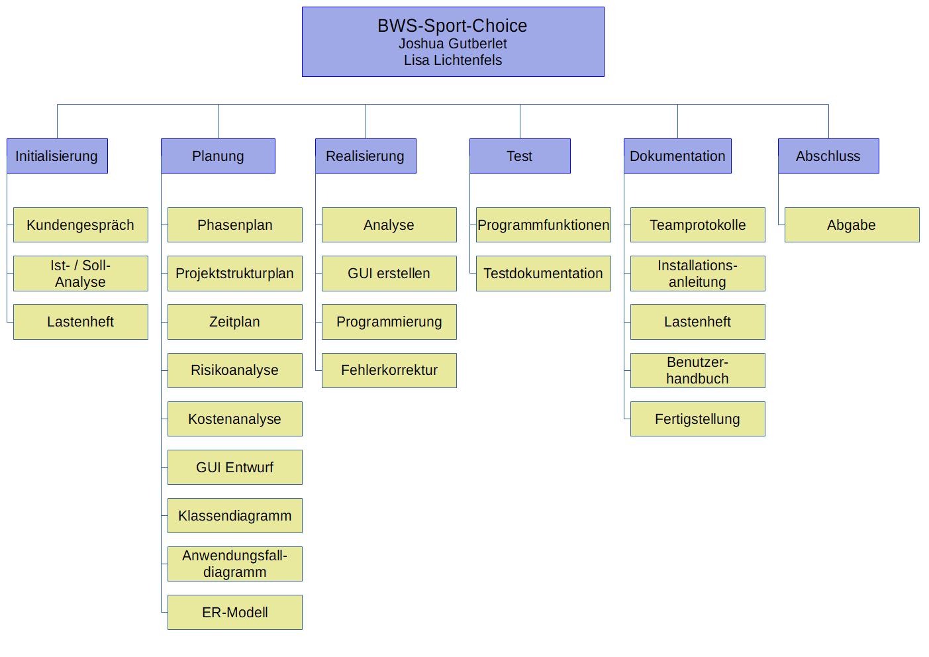
- Projektstrukturplan
- Zeitplan, GANTT-Diagramm
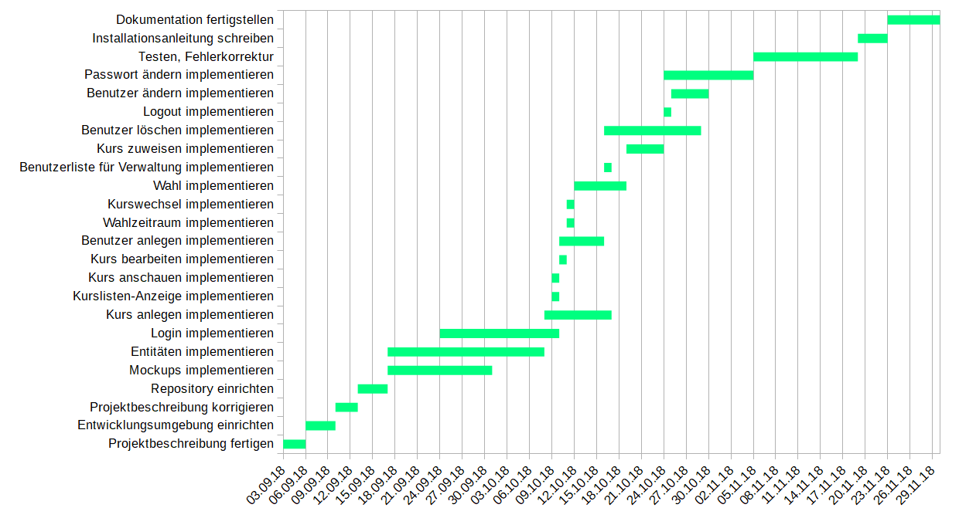Abbildung 6: GANTT-Diagramm zum IST-Zustand
Abbildung 5: GANTT-Diagramm zum SOLL-Zustand
- Kostenanalyse
Kostentabelle
Berechnung der Arbeitstage pro Jahr:
365 Tage pro Jahr
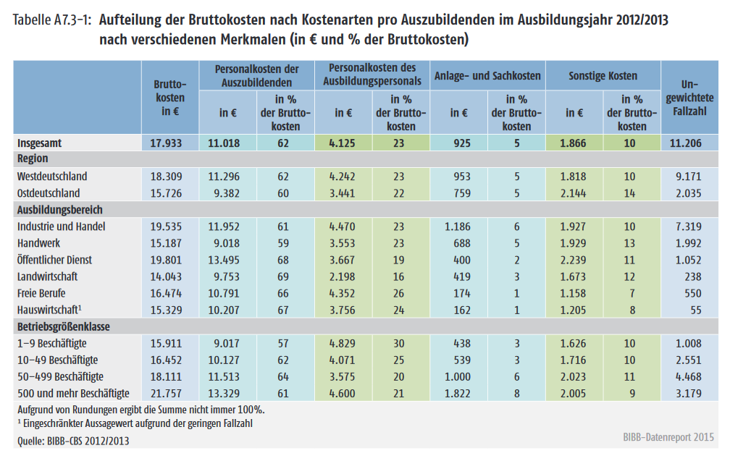Abbildung 7: Bruttokosten Ausbildung
– 104 Tage WE
– 10 Feiertage
– 30 Urlaubstage
– 12 Krankheitstage
= 209 Arbeitstage pro Jahr

Durchschnittliche Arbeitszeit
39 Stunden/Woche = 468 Minuten/Tag
Durchschnittliche Arbeitsstunden pro Jahr
209 Tage * 468 Minuten = 97.812 Minuten = 1.630 Stunden
Berechnung der produktiven Stunden im Projektzeitraum:
Schulzeitraum: 8 Tage * 3 Stunden = 24 Stunden
54 Tage – 14 Tage Wochenende – 1 Feiertag – 2 Urlaubstage – 2 Krankheitstage = 35 Tage
468 Minuten/Tag * 35 Tage = 273 Stunden + 24 Stunden = 297 Stunden

Berechnung der Stundensätze:
Kostenart | Kosten/Jahr | Arbeitszeit/Jahr | Stundensatz
Personalkosten Azubi | 13.495,00€ | 1.630 Stunden | 8,28€/Std.
Personalkosten Ausbildungspersonal | 3.667,00€ | 1.630 Stunden | 2,25€/Std.
Anlage- und Sachkosten | 400,00€ | 1.630 Stunden | 0,25€/Std.
Sonstige Kosten | 2.239,00€ | 1.630 Stunden | 1,37€/Std.

Bruttokosten | 19.801,00€ | 1.630 Stunden | 12,15€/Std.
- Risikoanalyse
ID | Risikoart | Risikobeschreibung | Gegenmaßnahme
R01 | Terminrisiko | Verzögerung durch Krankheit | Bei Bedarf auf Kann-Anforderungen verzichten; Vermeidung sonstiger Terminrisiken um Schaden zu mindern.
R02 | Terminrisiko | Verzögerung und/oder Datenverlust durch Hardwaredefekte oder Systemausfälle | Programm und Dokumente in Versionsverwaltung sichern; Während eines Ausfalls sonstige Arbeiten erledigen
R03 | Qualitätsrisiko/ Terminrisiko | Fehlendes technisches Wissen, dadurch Verzögerung | Intensive Recherche und studieren von Fachbüchern
R04 | Terminrisiko | Ansprechpartner nicht erreichbar | Vertretungen im Voraus vereinbaren

R04
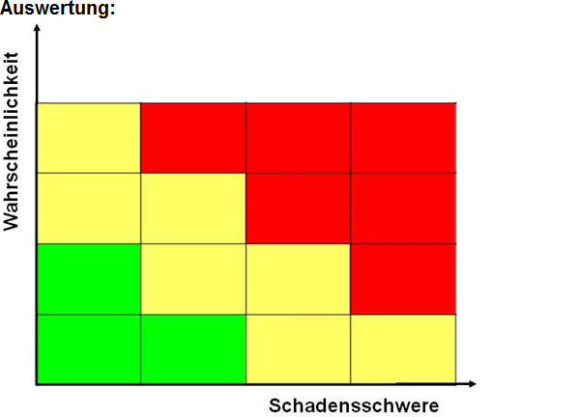Abbildung 8: Risikoanalyse; Eintrittswahrscheinlichkeit und Schadensausmaß
R01
R02
R03
- Anwendungsfalldiagramm
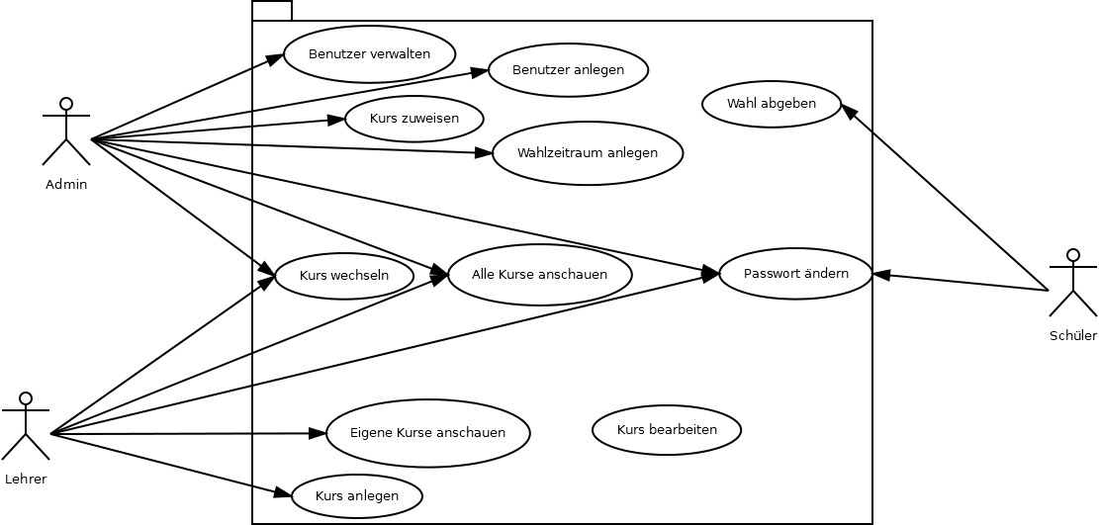Abbildung 9: Anwendungsfalldiagramm
- Entwicklerhandbuch
Auszug aus dem Entwicklerhandbuch
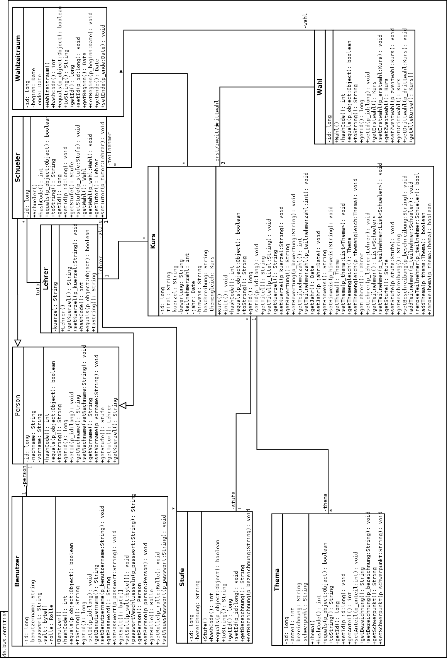Abbildung 10: Klassendiagramm Entitätsklassen
- Datenbankmodell
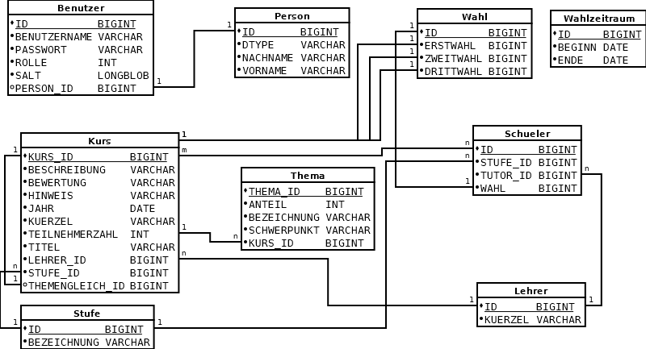Abbildung 11: Datenbankmodell
- Testdokumentation
Auszug aus dem Black-Box-Test zum Benutzer anlegen
Abbildung 12: Äquivalenzklassen Benutzer anlegen

Abbildung 13: Testfälle Benutzer anlegen
- Benutzerhandbuch
Auszug aus dem Benutzerhandbuch, Benutzerrolle: Admin
Abbildung 14: Auszug aus dem Benutzerhandbuch
- Teamprotokoll
Auszug aus einem Teamprotokoll
Abbildung 15: Auszug Testprotokoll

